О выдаче медали «За особые успехи в учении» в 2021 году
Руководителям исполнительно-распорядительных органов муниципальных районов, муниципальных и городских округов Пермского края, осуществляющим муниципальное управление в сфере образования

Руководителям общеобразовательных организаций Пермского края

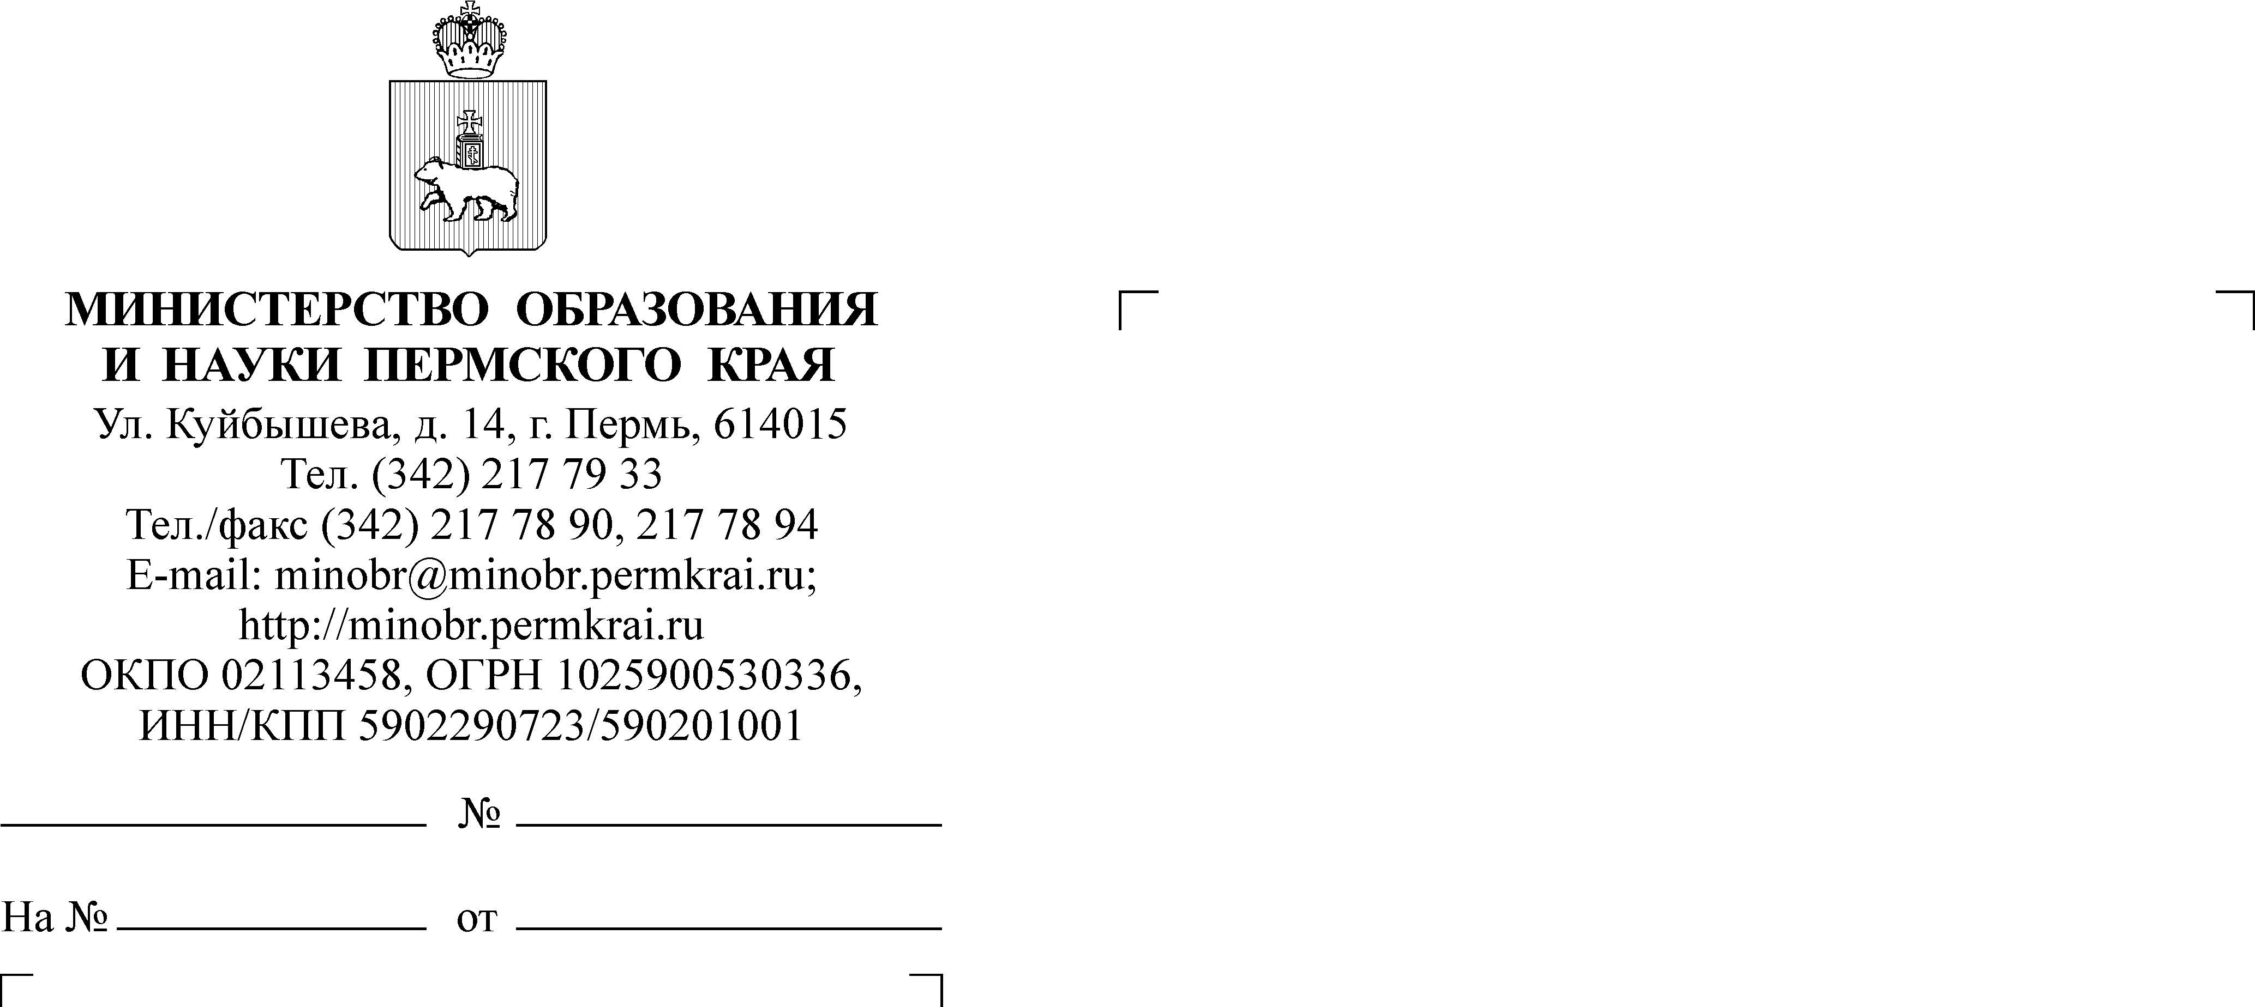
Уважаемые руководители!

Павлова Елена Ивановна
(342) 217 79 31
Министерство образования и науки Пермского края направляет письмо Министерства просвещения Российской Федерации от 27 мая 2021 года
№ 03-725 «О выдаче медали «За особые успехи в учении» в 2021 году».
В соответствии с указанным письмом, а также во исполнение приказа Министерства просвещения Российской Федерации от 22 марта 2021 г.
№ 114 «Об особенностях выдачи медали «За особые успехи в учении» в 2021 году» просим провести дополнительную информационно-разъяснительную работу
с педагогами, руководителями общеобразовательных организаций, выпускниками, их законными представителями.

Приложение: на 3 л. в 1 экз.

Заместитель министра Н.Е. Зверева

